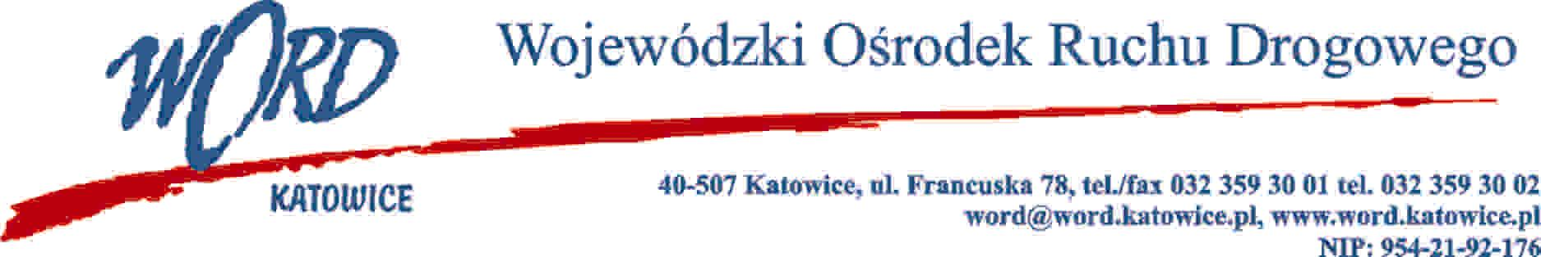

Katowice, dnia 5.03.2025 r.

AT-ZP.262.1.14.2025.EG

**Informacja z otwarcia ofert w dniu 5.03.2025 r. r.**

Dotyczy: informacji z otwarcia ofert w dniu 5.03.2025 r. o godz. 10.30. w postępowaniu w trybie podstawowym zgodnie z art. 275 ust.1 ustawy z dnia 11 września 2019 r. Prawo zamówień publicznych (Dz. U. z 2024 r. poz. 1320) na „Dostawę paliwa do pojazdów Wojewódzkiego Ośrodka Ruchu Drogowego w Katowicach oraz oddziałów terenowych wraz z  kartami flotowymi w częściach I-VI.

W oparciu o art. 222 ust. 5 ustawy Prawo zamówień publicznych, Zamawiający przekazuje następujące informacje:

W przedmiotowym postępowaniu ofertę złożyli Wykonawcy:

|  | **Wykonawcy** | **Cena ZAKRES I**  **Katowice** | **Cena ZAKRES II**  **Bytom** | **Cena ZAKRES III**  **Dąbrowa Górnicza** | **Cena ZAKRES IV**  **Rybnik** | **Cena ZAKRES V**  **Jastrzębie Zdrój** | **Cena ZAKRES VI**  **Tychy** |
| --- | --- | --- | --- | --- | --- | --- | --- |
| **1.** | Circle K Polska Sp. z o.o.Ul.Puławska 86,  02- 603 Warszawa, NIP:7790001083 | 122 824,8 | X | 82 512,47 | 61 243,04 | 78 051,97 | X |
| **2.** | ORLEN Spółka Akcyjna  Ul. Chemików 7, 09-411 Płock  NIP: 7740001454 | 126 788,82 | 94 821,10 | 84 417,59 | 60 013,27 | 79 010,11 | 38 333,13 |
| **3.** | Przedsiębiorstwo Komunikacji Miejskiej Sp. z o.o.,  Ul. Wspólna 5d, 32-300 Olkusz  NIP:6371735213 | 122 693,29 | X | X | X | X | X |
| 4 | Polskie Stacje Paliw Z.K. Transoil Sp. z o.o., Sp. K. Ul. Stanisława Kazury 22/9, 02-795 Warszawa  Siedziba: ul. Warszawska 4,  26-910 Magnuszew  NIP: 9512425517 | X | 94 458,66 | X | X | X | X |

Dyrektor WORD

Krzysztof Przybylski